Если вы ещё не завели личный кабинет на портале госуслуг, самое время это сделать.
Личный кабинет — ваш центр управления госуслугами. Он знает ваши личные данные, помнит ваши платежи и следит за обращениями в ведомства. Здесь же видно, числятся ли за вами долги по налогам или судебные задолженности. Если что-то требует вашего внимания — оно появится в личном кабинете.
Скоро личный кабинет научится отслеживать состояние ваших заявок в МФЦ, чтобы любые ваши обращения к государству были у вас под контролем.
Мы сделали личный кабинет, чтобы собрать для вас на одном экране все самое важное. А еще — чтобы вам по многу раз не вводить личные данные при обращении за новыми услугами.
Регистрируйтесь и пробуйте:https://goo.gl/loLSKE. Это проще, чем кажется.

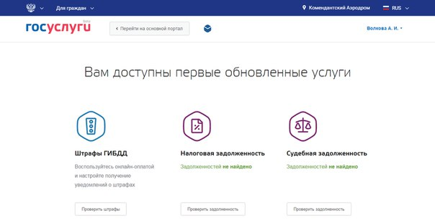

Теперь российский паспорт можно получить на новом портале госуслуг.
Как это сделать —https://goo.gl/3uBsTX.
С госуслугами новый паспорт — это проще, чем кажется.
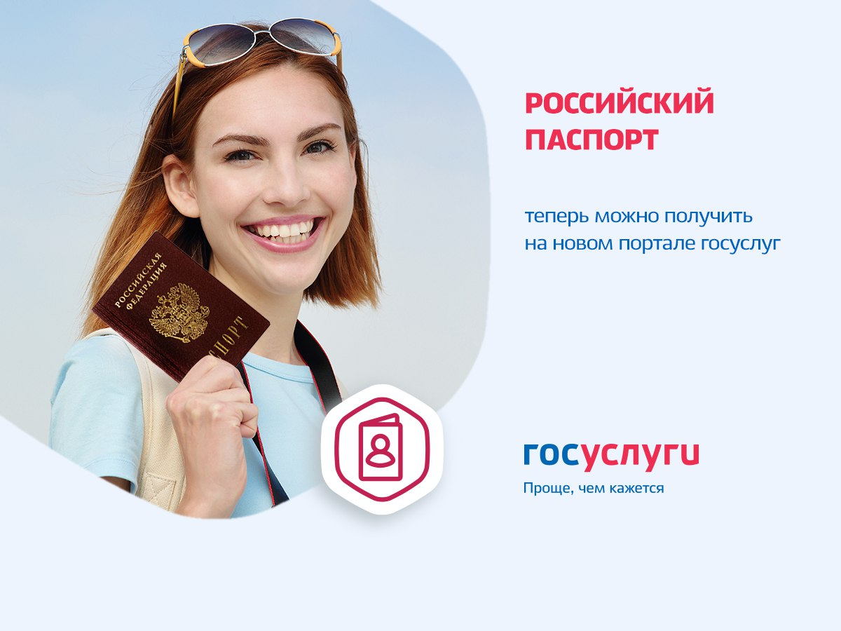

С новым порталом госуслуг получить заграничный паспорт теперь проще, чем кажется
Выбирайте, какой заграничный паспорт хотите: обычный или биометрический. В паспорте старого образца 36 страниц, его выдают на 5 лет. Подходит тем, кто много путешествует и получает визы чаще трёх раз в год. В новом — страниц, его выдают на 10 лет. Новый паспорт содержит биометрические данные, поэтому с ним быстрее проходить границу.
Если нужен заграничный паспорт для ребёнка, его тоже можно получить через новый портал госуслуг.
Подробная инструкция, пошлины и порядок действий — на новом портале госуслуг: https://goo.gl/dyb3p2. Это проще, чем кажется.

Теперь на новом портале госуслуг можно поставить и снять машину с учета, получить ПТС, техпаспорт и автомобильные номера. Заполните заявление на портале и выберите, где и когда вы хотите сдать оригиналы документов для проверки.
Подробная информация, пошлины и последовательность действий — на госуслугах:https://goo.gl/7w0BUh.

Портал госуслуг помогает предпринимателям зарегистрировать юрлицо: https://goo.gl/MmKhep.
Мы подготовили пошаговую инструкцию. Вот что нужно, чтобы открыть бизнес:
1. Выбрать организационно-правовую форму будущего юрлица.
2. Найти подходящий адрес.
3. Собрать документы.
4. Подать их лично или в электронном виде.
5. Получить свидетельство о регистрации юрлица.
6. Сделать печать.
7. Открыть счет в банке.
Каждый шаг описан подробно, с полезными ссылками. Мы сделали эту услугу простой, чтобы вам было легче начать свое дело.

Теперь на сайте госуслуг можно проверить пенсионный счет: https://goo.gl/BWcuXA.
Всего два клика — и вы узнаете:
- какой у вас трудовой стаж,
- сколько ваши работодатели отчисляли в пенсионный фонд каждый год,
- сколько у вас всего пенсионных накоплений,
- какая компания управляет счетом,
- свой индивидуальный пенсионный коэффициент для расчета будущей пенсии.
Извещение о состоянии лицевого счета можно переслать с сайта госуслуг в банк, чтобы получить займ. Извещение — официальный документ, он заверен электронной подписью Пенсионного фонда.
Услуга доступна пользователям с подтвержденной учетной записью. Заполнять ничего не придется — мы уже знаем всё, что нужно. Просто нажмите на кнопку и узнайте всё о своем пенсионном счете.

